Galaxy 22.03 - 22.04更新文档

Galaxy-qgw-service

上传Galaxy-22.03-22.04/galaxy-qgw-service/config/* 到192.168.44.10的/home/bigdata/galaxy/workspace/galaxy-qgw-service/config目录下
上传Galaxy-22.03-22.04/galaxy-qgw-service/galaxy-qgw-service-354.tar 到192.168.44.10的/home/bigdata/galaxy/workspace/galaxy-qgw-service/目录下
上传Galaxy-22.03-22.04/galaxy-qgw-service/galaxy-qgw-service-354.tar 到192.168.44.13的/home/bigdata/galaxy/workspace/galaxy-qgw-service/目录下

登录192.168.44.10
执行：
cd /home/bigdata/galaxy/workspace/galaxy-qgw-service/
./push_config.sh 192.168.44.67 /home/bigdata/galaxy/workspace/galaxy-qgw-service/config/
docker load < galaxy-qgw-service-354.tar
sed -i 's/galaxy-qgw-service:353/galaxy-qgw-service:354/g' docker-compose.yml
docker-compose down
docker-compose up -d

登录192.168.44.13
执行：
cd /home/bigdata/galaxy/workspace/galaxy-qgw-service/
docker load < galaxy-qgw-service-354.tar
sed -i 's/galaxy-qgw-service:353/galaxy-qgw-service:354/g' docker-compose.yml
docker-compose down
docker-compose up -d

验证
执行：
curl --retry-delay 3 --retry 3 -s http://192.168.44.67:8183/diagnosis/metadata | grep '\"status\":200' | grep -v grep | wc -l
返回结果1即为正常。

Galaxy-report-service
上传Galaxy-22.03-22.04/galaxy-report-service/galaxy-report-service-22.04.11.tar 到192.168.44.10的/home/bigdata/galaxy/workspace/galaxy-report-service/目录下
上传Galaxy-22.03-22.04/galaxy-report-service/galaxy-report-service-22.04.11.tar 到192.168.44.13的/home/bigdata/galaxy/workspace/galaxy-report-service/目录下

登录192.168.44.10
执行：
cd /home/bigdata/galaxy/workspace/galaxy-report-service/
docker load < galaxy-report-service-22.04.11.tar
sed -i 's/galaxy-report-service:22.03.18/galaxy-report-service:22.04.11/g' docker-compose.yml
docker-compose down
docker-compose up -d

登录192.168.44.13
执行：
cd /home/bigdata/galaxy/workspace/galaxy-report-service/
docker load < galaxy-report-service-22.04.11.tar
sed -i 's/galaxy-report-service:22.03.18/galaxy-report-service:22.04.11/g' docker-compose.yml
docker-compose down
docker-compose up -d

验证
分别执行
curl http://192.168.44.10:9093/monitor
curl http://192.168.44.13:9093/monitor
若返回值的status 为active或standby即正常。

Druid
登录192.168.44.10
上传 Galaxy-22.03-22.04/druid/* 到/home/bigdata/druid_topology/tmp/下面
cd /home/bigdata/druid_topology
./ingestionTask.sh

验证
更新后等待2分钟执行：
curl -s http://192.168.44.67:8089/druid/indexer/v1/supervisor?state=true | jq 'map(select(.state != "RUNNING" ))'

返回值为空，则更新完成。

Flink
上传Galaxy-22.03-22.04/flink/kafka-flinksql-top.sql到192.168.44.10 服务器/home/bigdata/topology/flink-top/目录下。

修改flink集群配置
登录192.168.44.10停止全部任务
cd /home/bigdata/topology
sh -x stopall.sh

分别登录192.168.44.10/13/14/15/16服务器
Cd /home/bigdata/flink-1.13.1/conf
Vim flink-conf.yaml
配置文件中新增配置：classloader.check-leaked-classloader: false
将166 169 171 174 177 179行注释
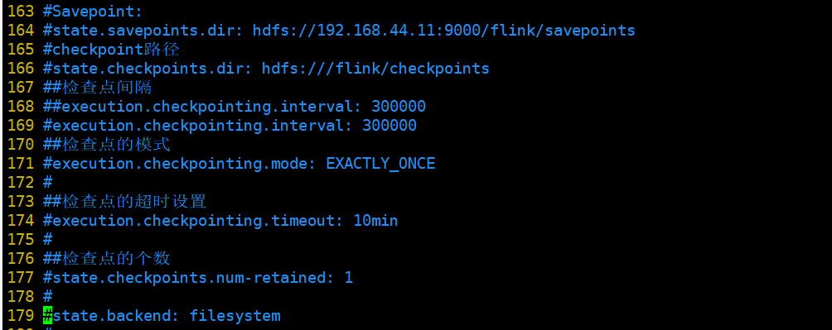
全部完成注释后，停止集群：
登录192.168.44.10和13执行service keepflinkjob stop
验证：
jps -l | grep flink | grep "StandaloneSessionClusterEntrypoint" | wc -l
结果为0则关闭正常。
登录192.168.44.14/15/16执行service keepflinktask stop
验证：
jps -l | grep flink | grep "StandaloneSessionClusterEntrypoint" | wc -l
结果为0则关闭正常。

全部关闭后，启动集群：
登录192.168.44.10和13执行service keepflinkjob start
验证：
jps -l | grep flink | grep "StandaloneSessionClusterEntrypoint" | wc -l
结果为1则启动正常。
登录192.168.44.14/15/16执行service keepflinktask start
验证：
jps -l | grep flink | grep "StandaloneSessionClusterEntrypoint" | wc -l
结果为1则启动正常。

提交Flink任务
登录192.168.44.10服务器
Cd /home/bigdata/topology
sh -x startall.sh

验证
登录192.168.44.10
flink list | grep RUNNING | wc -l
结果为17即正确。


